**PROPOSAL BISNIS**

**TOKO GITAR VICTORY GUITAR GALLERY**

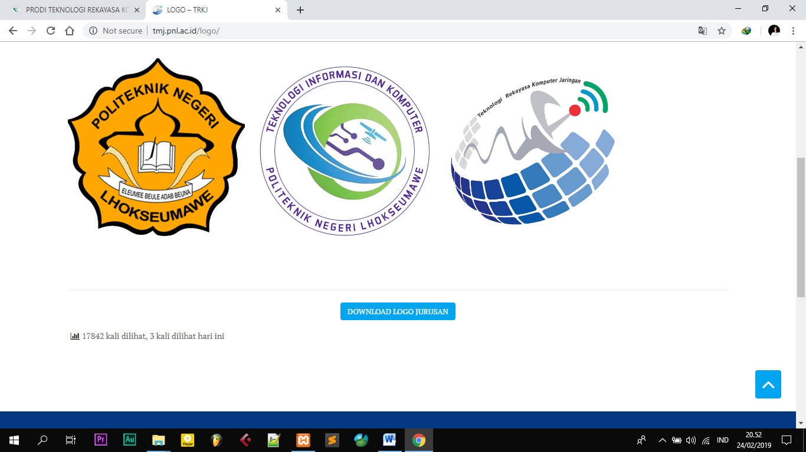

**DISUSUN OLEH**

NAMA ANGGOTA : - Hafhis Gustiawan

- Muhammad Ahyar

NIM : - 1690343048

- 1690343057

KELAS : 4.A

DOSEN PEMBIMBING : Zulkarnaini, SE. M.Si. Ak. CA

**PROGRAM STUDI TEKNOLOGI REKAYASA KOMPUTER JARINGAN**

**JURUSAN TEKNOLOGI INFORMASI DAN KOMPUTER**

**POLITEKNIK NEGERI LHOKSEUMAWE TAHUN**

**2020**

**PENGESAHAN BENTUK USAHA**

Nama calon wirausahawan : - Hafhis Gustiawan

- Muhammad Ahyar

Bidang Usaha : Bidang penjualan alat musik

Nama usaha : Victory guitar gallery

Rencana lokasi usaha : Lhokseumawe

Referensi Bisnis (Rujukan Bisnis) : Joa billy guitars (Jakarta)

|  |  |
| --- | --- |
| Mengetahui,  **Hafhis Gustiawan**  Nim 1690343048 | **Muhammad Ahyar**  Nim 169034302 |

**RINGKASAN EKSEKUTIF**

Usaha ini akan bergerak dibidang penjualan alat musik khususnya gitar. Untuk pasaran Aceh sendiri masih sangat minim untuk toko yang menjual gitar secara lengkap. Ada beberapa toko tetapi harga yang ditawarkan tidak sesuai. Usaha ini masuk dari segment *product and service* sekaligus. Kami akan menyediakan produk gitar yang bersaing dan pelayanan yang ramah. Kita tahu bahwa harga alat musik gitar tidaklah murah, tetapi disini kami akan berusaha untuk memberikan harga yang sesuai dengan kualitas produk. Pada usaha ini juga akan menyadiakan tiga jenis gitar, yaitu gitar akustik, gitar elektrik dan gitar bass. Tiap jenis gitar akan disediakan dengan brand yang lengkap dan spesifikasi yang bermacam – macam. Setiap gitar yang dipasarkan akan disertakan dengan garansi sehingga pembeli tidak takut dan ragu dengan kualitas gitar. Pada toko gitar juga akan ada seorang mekanik yang handal dalam hal memperbaiki gitar, sehingga usaha ini juga bisa menyertakan layanan service gitar.

Garansi yang kami berikan akan meliputi perbaikan gitar gratis selama 3 bulan penuh, dalam hal ini akan kami berlakukan syarat tertentu sehingga tidak merugikan kami sebagai pihak penjual. Kemudian yang melakukan eksekusi untuk perbaikan adalah mekanik yang sudah berpengalaman dalam hal tersebut.

Untuk lokasi yang kami pilih adalah di kota Lhokseumawe, alasan kami adalah kota Lhokseumawe terletak antara Banda Aceh dan Aceh Tamiang. Sehingga akan lebih mudah untuk calon pembeli untuk mengakses atau melakukan COD langsung ke toko. Kemudian setelah kami survei, di kota Lhokseumawe masih banyak musisi dan orang – orang yang ingin belajar gitar. Hal ini menambah keyakinan kami bahwa usaha ini akan berjalan dengan lancar.

Pada toko akan kami sediakan ruangan yang bagus untuk calon pembeli agar merasa nyaman dalam memilih gitar yang di inginkan. Konsep toko akan lebih ke country yang banyak kemerlap lampu kekuningan, sehingga mengangkat konsep klasik yang elegan. Setiap pembeli akan disambut dengan ramah oleh karyawan yang bertugas memandu pembeli dalam memilih gitar.

Salah satu kelebihan andalan yang kami tawarkan adalah, khusus untuk jenis gitar custom, pembeli boleh melakukan request model, warna dan spesifikasi gitar yang dinginkan dengan syarat harus menunggu proses pembuatannya.

**DAFTAR ISI**

**COVER i**

**PENGESAHAN BENTUK USAHA ii**

**RINGKASAN EKSEKUTIF iii**

**DAFTAR ISI v**

**DAFTAR TABEL vi**

**BAB I PENDAHULUAN 1**

1.1 Latar Belakang 1

**BAB II DESKRIPSI PRODUK / JASA 2**

2.1 Deskripsi produk / jasa 2

**BAB III ANALISIS USAHA 3**

3.1 Analisis Usaha 3

3.1.1 Analisis SWOT 3

3.1.2 Lean Canvas 5

**BAB IV SUMBERDAYA 10**

4.1 Lokasi Usaha 10

4.2 Sarana dan Prasarana 10

4.3 Sumberdaya Manusia 10

4.4 Strategi Pemasaran 10

4.5 Legalitas Hukum 11

4.6 Target Pasar 11

**BAB V KEUANGAN 12**

5.1 Modal 12

5.2 Analisis Keuntungan 13

5.3 Perhitungan Laba / Rugi 13

5.4 Balik Modal 14

**BAB VI PENUTUP 15**

6.1 Kesimpulan 15

6.2 Rencana Pengembangan Usaha 15

**DAFTAR PUSTAKA 16**

**LAMPIRAN 17**

**BAB I**

**PENDAHULUAN**

* 1. **Latar Belakang**

Dunia permusisian telah banyak berkembang dari tahun ke tahun. Alat musik yang berkembang juga sudah sangat beragam, termasuk gitar. Banyak musisi dan masyarakat yang memerlukan alat musik yang mumpuni untuk mengembangkan bakat mereka, khususnya untuk gitaris. Tetapi, karena terbatasnya toko yang menjual alat musik gitar di daerah Aceh, hal ini justru menyulitkan untuk mencari gitar yang mumpuni dengan harga yang sesuai. Terkadang juga sering terjadi kecurangan dari pihak penjual yang menjual gitar dengan perbandingan harga dan kualitas yang tidak sesuai.

Dengan adanya usaha toko gitar ini, diharapkan dapat mempermudah calon pembeli untuk menemukan gitar yang sesuai dengan keinginan dan budget si pembeli. Toko yang nyaman, pelayanan yang responsive dan baik akan menjadi nilai tambahan yang akan diterapkan dalam usaha ini agar dapat memanjakan calon pembeli. Ditambah lagi dengan garansi dan jasa servis yang membuat pembeli tidak ragu dalam membeli gitar.

Prospek dari usaha yang saya jabarkan ini sangat bagus. Hal ini dapat disimpulkan dari perbandingan toko yang menjual alat musik gitar dengan jumlah musisi dan masyarakat yang memiliki hobi dalam bermain gitar. Usaha yang saya jabarkan memiliki acuan pada Joe Billy Guitar Store, toko tersebut sudah cukup sukses dalam penjualannya untuk daerah Jakarta. Tempat penjualannya tidak begitu besar tetapi memiliki konsep yang cukup etnik dan menarik. Banyak juga artis tanah air yang menjadi customernya. Toko ini memiliki konsep neast dimana menargetkan kepada pasar pengguna gitar original atau jenis gitar elektrik batik yang harga dan kualitasnya fantastis.

**BAB II**

**DESKRIPSI PRODUK / JASA**

* 1. **Deskripsi Produk / Jasa**

Produk yang akan dijual pada usaha ini mayoritas nya adalah gitar. Produk ini akan meningkatkan kreatifitas dari pembeli yang hobi dalam bermain gitar dan memuaskan orang yang hobi mengkoleksi gitar. Gitar yang di pasarkan akan terdiri dari dua jenis, yaitu gitar akustik dan gitar elektrik. Dan dari masing-masing jenis terbagi menjadi dua jenis lagi, yaitu gitar custom dan original.

Kelebihan usaha ini adalah untuk jenis gitar custom pembeli boleh memesan gitar sesuai dengan keinginan masing-masing dengan syarat menunggu proses pembuatan dan pengirimannya. Dengan begini pembeli mendapat value lebih dalam menemukan cintanya pada sebuah gitar tanpa harus terpaksa memilih gitar yang sedang tersedia di toko.

Usaha ini juga akan memasarkan berbagai jenis aksesoris dan komponen gitar seperti senar, gigbag, pick up dan lainnya.

Akan ada sebuah katalog digital yang dapat digunakan untuk melihat spesifikasi lengkap dari gitar yang tersedia. Katalog digital ini berupa sebuah pc touch screen yang menyimpan data spesifikasi gitar, kemudian ditampilkan menggunakan aplikasi yang sudah dirancang dan tentunya pembeli dapat memilih gitar yang ingin dilihat spesifikasinya.

Untuk sistem pembelian juga akan ada website dan sosial media lainnya yang akan mempermudah calon pembeli dalam memilih dan membeli gitar secara online.

Kemudian juga akan ada jasa servis gitar menggunakan jasa mekanik yang ahli dalam hal tersebut. Setiap gitar yang dibeli juga akan mendapatkan garansi sehingga pembeli tidak perlu khawatir dalam membeli.

**BAB III**

**ANALISIS USAHA**

* 1. **Analisis Usaha**

Pada analisis usaha ini kita menggunakan metode analisis SWOT dan metode analisis model Lean Canvas.

* + 1. Analisis SWOT

SWOT adalah singkatan dari Strengths (kekuatan), Weaknesses (kelemahan), Opportunities (peluang), dan Threats (ancaman).

Analisis SWOT mengatur kekuatan, kelemahan, peluang, dan ancaman utama Anda ke dalam daftar yang terorganisir dan biasanya disajikan dalam bilah kisi-kisi yang sederhana.

Strengths (kekuatan) dan Weaknesses (kelemahan) adalah berasal dari internal perusahaan Anda. hal-hal yang dapat Anda kontrol dan dapat berubah. Contohnya termasuk siapa yang ada di tim Anda, paten dan properti intelektual, dan lokasi.

Opportunities (peluang) dan Threats (ancaman) adalah hal eksternal yang mempengaruhi bisnis atau hal-hal yang terjadi di luar perusahaan Anda pada pasar yang lebih besar. Anda dapat memanfaatkan peluang dan melindungi dari ancaman, tetapi Anda tidak dapat mengubahnya. Contohnya termasuk pesaing, harga bahan baku, dan tren belanja pelanggan.

|  |  |  |  |
| --- | --- | --- | --- |
| Strengths | Weaknesses | Opportunities | Threats |
| Lokasi mudah dijangkau | Modal yang besar : Persetujuan pinjaman dari bank | Target pertumbuhan pasar: Musisi, warga lokal dan luar kota yang terus bertumbuh | Masalah pembuatan laporan keuangan: belum menggunakan software akuntansi |
| Pelayanan yang bagus | Kurangnya reputasi: Bisnis belum stabil | Meningkatnya orang yang ingin menjadi konten kreator di bidang musik. | Adanya usaha serupa yang sebelumnya sudah memiliki pelanggan setia |
| Harga yang sesuai dengan kualitas | Memerlukan alat perbaikan gitar yang lengkap | Kurangnya toko alat musik yang menjual gitar di daerah Aceh. | Ada kemungkinan pengrajin gitar mungkin tidak dapat memasok gitar lagi |
| Jenis gitar yang lengkap | Memerlukan mekanik yang cukup handal dalam menangani perbaikan gitar. | Meningkatnya harga alat musik karena kurangnya penjual di Aceh. |  |
| Bisa di custom sesuai keinginan pembeli, dengan syarat menunggu proses pembuatan dan pengiriman |  | Kurangnya tempat yang menyediakan jasa service gitar di Aceh. |  |
| Garansi panjang untuk setiap pembelian unit gitar |  |  |  |
| Jasa service gitar dengan mekanik yang handal |  |  |  |

* + 1. Lean Canvas

Analisis Lean Canvas adalah alat representasi visual yang dapat menjelaskan secara komprehensif sebuah proses bisnis. Dengan tools BMC ini, kita dapat memahami sebuah bisnis secara garis besar tanpa harus membuat dokumen bisnis plan panjang lebar. Analisis model lean canvas ini terdiri dari 9 pilar utama yang merangkum proses bisnis mulai dari value perusahaan, segmen pelanggan, hingga struktur finansial. Dengan kesembilan blok ini, sebenarnya kita sudah bisa memvalidasi apakah satu ide bisnis itu potensial atau tidak.

Adapun 9 pilar tersebut yaitu;

* Customer Segments

Bagian ini akan menjelaskan siapa pelanggan potensial dari produk Anda. Bisa juga berisi profil orang yang memiliki masalah yang akan dipecahkan oleh bisnis Anda. Untuk model bisnis ecommerce yang berkembang sekarang ini, customer segment mencakup si penjual barang dan pembeli. Untuk lebih jelas mengenali siapa segmentasi pelanggan Anda, ada baiknya kamu juga mempelajari apa itu buyer persona.

* Value Propositions

Blok ini berisi tentang nilai tambah yang akan membuat bisnis Anda terlihat menarik dan berbeda dengan bisnis lainnya. Biasanya berupa solusi atau inovasi yang Anda tawarkan dan menjadi keunggulan utama perusahaan.

* Channel

Sederhananya, channel adalah media yang bisnis Anda gunakan untuk men-deliver solusi yang kamu tawarkan untuk sampai ke konsumen. Channel ini bisa berupa website, online advertisement, aplikasi, bahkan seorang sales person. Untuk mempelajari lebih dalam mengenai channel marketing di era modern, kamu bisa simak dalam tulisan strategi marketing era digital.

* Customer Relationships

Jika channel lebih banyak menjangkau orang yang belum tahu produk Anda, maka customer relationship adalah kebalikannya. Kamu harus tahu bagaimana cara bisnis Anda bisa terus keep in touch dengan para pelanggan. Bentuknya pun bisa sangat beragam, mulai dari newsletter, layanan after sales, dan sejenisnya.

* Revenue Streams

Pada kedua blok bagian bawah (cost & revenue), kamu perlu menjabarkan struktur finansial dari perusahaan. Di bagian revenue, tentu yang perlu kamu tuliskan adalah produk/jasa apa saja yang dapat memberikan pemasukan.

* Key Activities

Blok ini adalah bagian yang menjelaskan bagaimana kamu bisa menciptakan value preposition perusahaan. Jika bisnis kamu adalah product-based, maka inovasi teknologi dalam proses pembuatan produk bisa menjadi key activities.

* Key Resources

Sumber daya utama, key resources merupakan kolom yang akan menjelaskan asset strategis perusahaan. Aset ini bisa berupa bahan baku produk, infrastruktur yang dibutuhkan dan semacamnya.

* Key Partnerships

Tidak ada bisnis besar yang berjalan sendiri, dalam menjalankan sebuah aktivitas bisnis, tentu kita membutuhkan mitra. Disinilah tempat kita memasukkan mitra strategis yang kita miliki. Dalam konteks bisnis, mitra bisa berupa supplier, vendor, agensi, dan sejenisnya.

* Cost Structure

Pada bagian terakhir ini, kita harus menentukan biaya apa saja yang dibutuhkan untuk menjalankan keseluruhan aktivitas bisnis. Untuk mempermudah,struktur biaya dapat diisi berdasarkan isian pada kolom key activities, key resources, dan channel.

|  |  |  |  |  |
| --- | --- | --- | --- | --- |
| **PROBLEM** | **SOLUTIONS** | **UNIQUE VALUE PROPOSITION** | **UNFAIR ADVENTAGE** | **CUSTOMER SEGMENTS** |
| * Menemukan informasi, lokasi dan kualitas gitar yang dijual. * Membutuhkan waktu untuk menjelaskan detail atau spesifikasi dari gitar yang dijual. * Pelanggan tidak memiliki waktu luang untuk datang langsung ke toko. * Pelanggan takut memesan secara online karena banyaknya penipuan.   Existing alternatives : Iklan di Instagram, olx, facebook dengan detail produk dan link google maps di bio Instagram. | * Promosi yang lebih luas * Web toko dengan detail produk gitar * Katalog digital di toko * Jasa pengantaran * Menggunakan toko online dengan rekening bersama (bukalapak, Lazada, dll) | * Pelayanan responsive dan baik * Produk gitar dengan kualitas terjamin dan bergaransi * Toko yang nyaman bagi calon pembeli * Jasa servis gitar yang rusak dengan garansi | * Karakter penjual yang ramah * Harga yang paling bersaing meskipun di Aceh. * Jasa servis yang mengutamakan pelayanan, kualitas dan waktu pengerjaan | * Musisi * Content creator music * Music producer * Orang yang memiliki hobi bermain dan mengoleksi gitar * Orang yang ingin belajar bermain gitar |
| **KEY METRICS** | **CHANNELS** |
| * Grafik omset bulanan * Persentase pelanggan yang puas * Grafik biaya tambahan perbulan * Grafik kinerja karyawan * Grafik barang on going, not going dan slow | * Sosial media toko * Promosi media jual beli online (olx, bukalapak, Lazada dll) * Mulut ke mulut * Website toko |
| **COST STRUCTURE** | | | **REVENUE STREAMS** | |
| * Hosting dan pembuatan website * Biaya sewa toko * Biaya desain toko * Gaji bulanan karyawan * Pembayaran wifi bulanan * Pembayaran listrik bulanan * Biaya perakitan katalog digital (computer atau tablet touchscreen) * Biaya pembuatan aplikasi katalog | | | * Keuntungan dari penjualan gitar * Keuntungan dari jasa servis gitar * Keuntungan dari jasa instalasi preamp gitar | |

**BAB IV**

**SUMBERDAYA**

* 1. **Lokasi Usaha**

Adapun lokasi yang kami pilih untuk usaha ini, yaitu di sebuah ruko yang terletak di tengah kota Lhokseumawe, targetnya di Jl.Darussalam. Hal ini kami pilih agar mudah dijangkau oleh calon pembeli.

* 1. **Sarana dan Prasarana**
     1. Sarana yang dibutuhkan dalam usaha ini ialah, antara lain adalah alat penyetem nada gitar, alat pengecekan suara gitar elektrik atau akustik elektrik, alat untuk perbaikan gitar.
     2. Prasarana yang dibutuhkan yaitu ruang penjualan gitar, ruangan servis gitar dan ruangan penyimpanan stok gitar.
  2. **Sumberdaya Manusia**

Adapun sumberdaya yang dibutuhkan hanya tiga orang karyawan, yaitu yang bertugas sebagai pengawas yang membuat laporan, yang bertugas untuk melayani konsumen yang ingin membeli gitar baik itu secara COD ataupun online dan sebagai mekanik yang melakukan perbaikan gitar jika diperlukan.

* 1. **Strategi Pemasaran**

Adapun strategi pemasaran pada usaha ini ialah dengan memanfaatkan sosial media, website dan brosur sebagai media promosi. Kemudian kami memanfaatkan fungsi letak toko kami ditengah kota dengan pamflet yang besar agar terlihat oleh banyak orang.

* 1. **Legalitas Hukum**

Adapun legalitas hukum yang akan kami ajukan, antara lain : izin Surat Keterangan Domisili Usaha (SKDU), NPWP Badan, SIUP, Izin Gangguan, hingga TDP.

* 1. **Target Pasar**

Adapun target pasar dari usaha ini, antara lain : musisi, content creator music, music producer, orang yang memiliki hobi bermain dan mengoleksi gitar dan orang yang ingin belajar bermain gitar.

**BAB V**

**KEUANGAN**

* 1. **Modal**

Modal awal :

|  |  |  |  |
| --- | --- | --- | --- |
| **No** | **Bahan dan alat** | **Satuan** | **Harga** |
| 1 | Sewa toko | 1 | Rp.15.000.000 |
| 2 | Sofa | 1 | Rp. 2.000.000 |
| 3 | Meja | 1 | Rp.500.000 |
| 4 | Kursi kerja | 1 | Rp.850.000 |
| 5 | Kursi bulat | 4 | Rp.150.000 |
| 6 | Rak kaca | 1 | Rp.2.000.000 |
| 7 | Stand gantung gitar | 100 | Rp.75.000 |
| 8 | Stand gitar berdiri | 10 | Rp.500.000 |
| 9 | AC | 1 | Rp.3.500.000 |
| 10 | Gitar akustik | 50 | Rp.1.000.000 |
| 11 | Gitar elektrik | 40 | Rp.3.500.000 |
| 12 | Gitar bass | 30 | Rp.2.500.000 |
| 13 | Preamp gitar akustik | 100 | Rp.240.000 |
| 14 | Alat partisi | 1 | Rp.1.500.000 |
| 15 | Senar daadrio | 50 | Rp.50.000 |
| 16 | Strap gitar | 50 | Rp.60.000 |
| 17 | Capo gitar | 50 | Rp.25.000 |
| **Total** | | | Rp.334.200.000 |

* 1. **Analisis Keuntungan**

|  |  |  |  |  |
| --- | --- | --- | --- | --- |
| **No** | **Barang** | **Harga Beli** | **Harga Jual** | **Keuntungan** |
| 1 | Gitar akustik | Rp.1.000.000 | Rp.1.200.000 | Rp.200.000 |
| 2 | Gitar elektrik | Rp.3.500.000 | Rp.3.900.000 | Rp.400.000 |
| 3 | Gitar bass | Rp.2.500.000 | Rp.2.900.000 | Rp.400.000 |
| 4 | Preamp gitar | Rp.240.000 | Rp.330.000 | Rp.90.000 |
| 5 | Senar daadrio | Rp.50.000 | Rp.70.000 | Rp.20.000 |
| 6 | Strap gitar | Rp.60.000 | Rp.90.000 | Rp.30.000 |
| 7 | Capo gitar | Rp.25.000 | Rp.45.000 | Rp.20.000 |
| **Total** | | | | Rp.1.160.000 |

* 1. **Perhitungan Laba / Rugi**

Misal :

Harga jual / hari :

|  |  |  |  |  |
| --- | --- | --- | --- | --- |
| **No** | **Barang** | **Untung** | **Jumlah** | **Total Keuntungan** |
| 1 | Gitar akustik | Rp.200.000 | 5 | Rp.1.000.000 |
| 2 | Gitar elektrik | Rp.400.000 | 5 | Rp.2.000.000 |
| 3 | Gitar bass | Rp.400.000 | 5 | Rp.2.000.000 |
| 4 | Preamp gitar | Rp.90.000 | 5 | Rp.450.000 |
| 5 | Senar daadrio | Rp.20.000 | 10 | Rp.200.000 |
| 6 | Strap gitar | Rp.30.000 | 10 | Rp.300.000 |
| 7 | Capo gitar | Rp.24.000 | 10 | Rp.240.000 |
| **Total** | | | | Rp.7.150.000 |

Pendapatan perbulan Rp. 6.150.000 X 30 hari = Rp. 184.500.000,-

Biaya perbulan Rp. 100.000 X 30 hari = Rp. 3000.000,-

Biaya karyawan ( 2 orang X 4.000.000 ) Rp. 8.000.000,-

Laba bersih Rp. 176.200.000,-

Laba bersih pertahun Rp. 176.200.000 X 12 bln Rp. 2.114.000.000,-

* 1. **Balik Modal**

Laba bersih per tahun – modal pertama

( Rp. 2.114.000.000 – 334.200.000 = Rp. 1.779.800.000,- )

Dari laba bersih per bulan yaitu Rp. 176.200.000, maka keuntungan

bersih per tahunnya adalah Rp. 2.114.000.000,-

**BAB VI**

**PENUTUP**

**5.1 Kesimpulan**

Kesimpulan yang dapat diperoleh hasil diatas adalah sebagai berikut:

1. Pada zaman moderen sekarang ini usaha gitar sangat bermanfaat bagi pencinta musik dan para musisi untuk kebutuhan merekan dalam mengkover lagu untuk di upload ke sosialmedia.
2. Kualitas dan pelayanan yang paling diutamakan dalam usaha ini supaya pelanggan semakin meningkat dan pelanggan merasa puas.

**5.2 Rencana pengembangan usaha**

Perancanaan pengembangan usaha ini akan membuka cabang dibeberapa kota yang ada di aceh agar mendapatkan pelanggan lebih banyak.

**DAFTAR PUSTAKA**

<https://karinov.co.id/contoh-bisnis-model-canvas/>

<https://cpssoft.com/blog/bisnis/pengertian-analisis-swot/>

**LAMPIRAN**

Lean Canvas

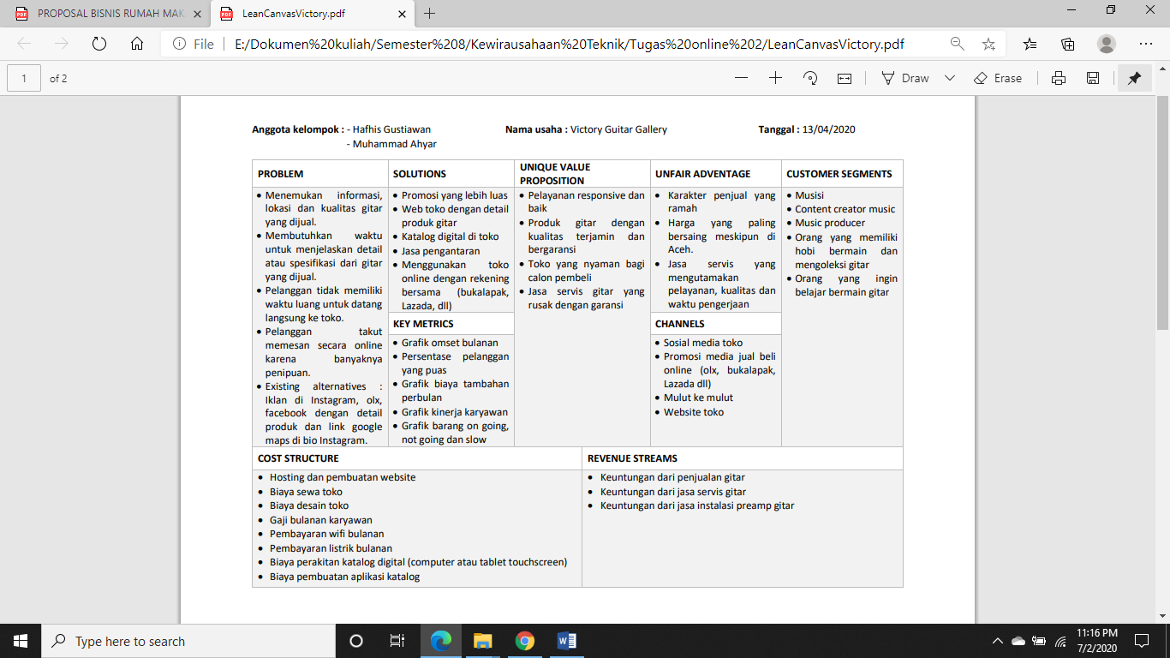

Power Point

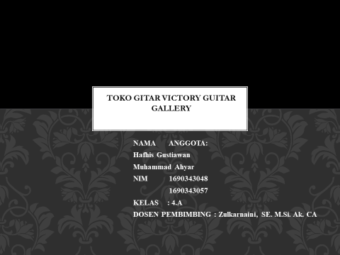

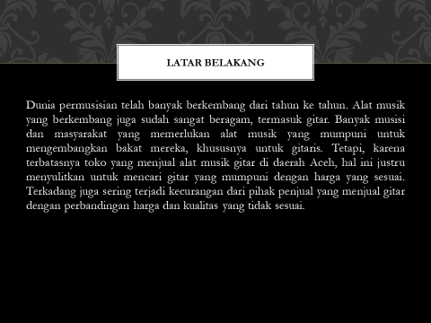

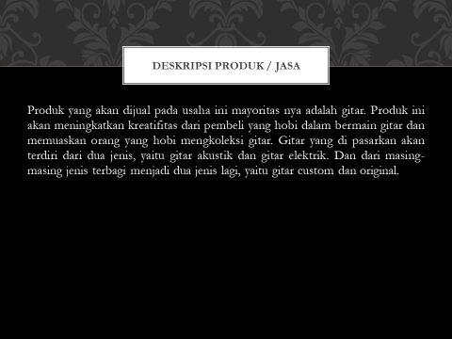

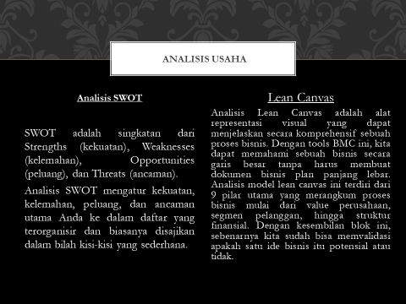

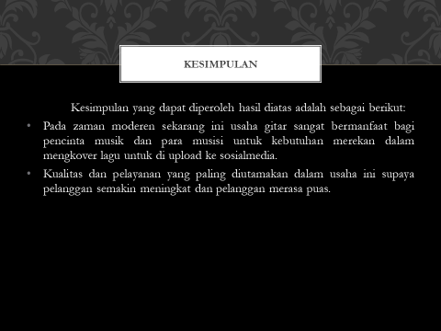

**BIODATA**

Nama : Hafhis Gustiawan

Nim : 1690343048

Kelas : TRKJ 4A

Tempat tinggal / lahir : Desa cinta raja, kec Langsa Timur / 17-08-1998

Jurusan : TIK

E-mail : hafhisgustiawan@gmail.com

Nama : Muhammad Ahyar

Nim : 1690343057

Kelas : TRKJ 4A

Tempat tinggal / lahir : Bireuen / 22-02-1998

Jurusan : TIK

E-mail : muhammadahyar475@gmail.com